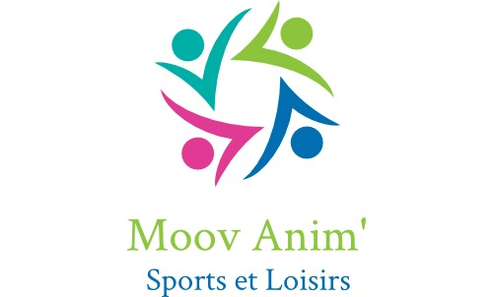
L’association Moov Anim’ vous propose les activités au verso pour cette année.
Les inscriptions se dérouleront :
- le mercredi 2 septembre de 17h à 19H à la mairie de Pierreval
- le samedi 5 septembre de 10h à 12h à la salle polyvalente de Bierville
Une adhésion* personnelle OBLIGATOIRE vous sera demandée :
- 10€ / personne pour les habitants de Bierville et Pierreval (sur présentation d’un justificatif de domicile)
- 20€ / personne pour les hors communes
*Cette adhésion comprend la licence à la FNSMR (Fédération Nationale du Sport en Milieu Rural) incluant une ASSURANCE INDIVIDUELLE
SEMAINE D’ESSAI GRATUITE AUX ACTIVITES :
Du 7 septembre 2020
Les activités se dérouleront du 7 septembre 2020 au 6 juillet 2021
Règlements :
- Espèces
- Règlement possible par chèque bancaire en 3 fois (encaissements les 15 septembre, 15 octobre et 15 novembre 2020)
- ANCV : Chèques vacances et Coupons Sports

Bulletin d’inscription et règlement intérieur à remplir et signé obligatoirement.

Activités
LUNDI | 19h - 20h | ZUMBA | Véronique SEMBLAT | Bierville  (Salle Polyvalente)
 | 20h15 - 21h15 | CROSS  TRAINING | SPORT ELITE TRAINING | Bierville  (Salle Polyvalente)
MARDI | 19h30- 20h30 | Renforcement Musculaire | SPORT ELITE TRAINING | Bierville  (Salle Polyvalente)
 | 20h30- 21h30 | CARDIO  TRAINING
MERCREDI | 19h - 20h30 | YOGA | Benoit CAROUZE | Pierreval  (Salle Sport Ecole)
SAMEDI | 9h30 - 11h30 | MARCHE NORDIQUE | Julien BREMAUD | Départ Salle de Bierville
TARIFS COTISATION : 1 activité = 165€* / Formule "Multi-activités" = 205€*
MARCHE NORDIQUE : Paiement à la séance : chéquier de 5 séances 30€ (un chèque à remettre au prof à chaque séance)

* En plus de l'adhésion à notre Association
